**PROYECTO BINGO FOPRE**

**MODELO ENTIDAD RELACION PARA LA BASE DE DATOS Y APLICATIVO**

**JUAN CAMILO RODRIGUEZ RAMIREZ  
UNIVERSIDAD DE LOS ANDES COLOMBIA – DIRECCIÓN DE RELACIONAMIENTO  
2023**

Este es el modelo entidad relación establecido para el aplicativo Bingo Fopre, en el se evidencia las tablas, sus atributos y relaciones a implementar dentro del aplicativo.

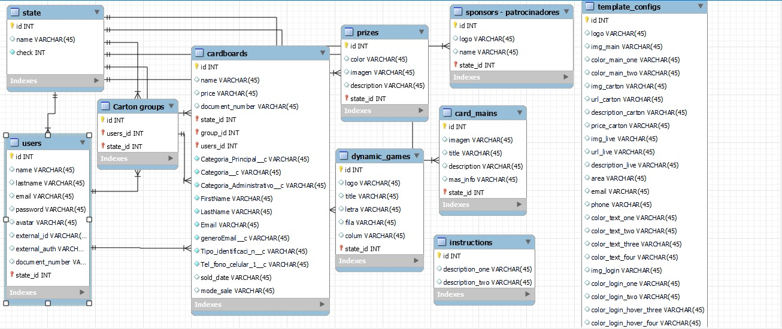

# **Firmas**



Juan Camilo Rodriguez Daniel Stiven Gutierrez Yenni Costanza Amon

CC 1000685692 CC XXXXXXXXXXXXX CC XXXXXXXXXXXX